Åpningstid: Tirsdager kl. 11.00 - 13.00.
Kulturinnslag kl. 12.00.
Salg av vafler, kaffe/te.

Sted: Kirkestua i Holmen kirke.

Kirkebussen kjører til kirkekroa til disse faste tidene:

Kl. 10.15 – I.F. Gjerdrums vei
Kl. 10.25 – Bussholdeplassen v/Esso Slependen
Kl. 10.30 – Nesvangen v/innkjøringen
Kl. 1035. – Nesåsen
Kl. 10.40 –Breiviklia
Kl. 10.45 –Vestre Nes, deretter til kirken.

OBS: andre hentesteder må avtales i god tid på forhånd,

Ring 97177056. Per Malme,
så ser vi hva vi kan få til.

Holmen Kirkekro, Nesbruveien 55, 1396 Billingstad
E-post: hm244@kirken.no

Holmen kirkekro

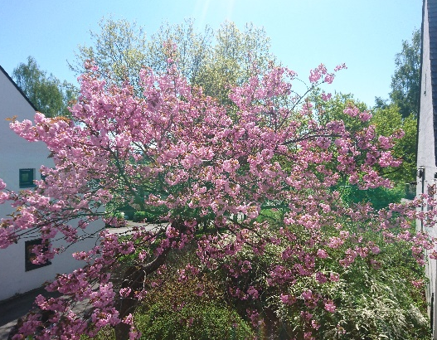

,
Foto: Norunn Edvardsen

PROGRAM VÅREN 2023
Holmen kirkekro

Holmen kirkekro Program våren 2023

Tirsdag | Gjest | Tema kl. 12.00
17.  Januar | Bjarne Rostad | Gamlebyen Oslo
24.  Januar | Ingun Brustugun | Helseprosjekt i Nepal
31.  Januar | Trond Arne Hauge | Et sted – to eventyr og tre bilder
7.  Februar | Ingegjerd Eggesbø og Heidi Milde med gjest | Vi synger oss sammen og en gjest Arild Skram foredrag om kystvakta og livet på sjøen
14.  Februar | Inger Sandvik | Vi trimmer med Inger og lærer noen balanseøvelser. Det er viktig for å forebygge fall.
21.  Februar | VINTERFERIE
28.  Februar | Finn-Edvin Brøndal | 30 år - med å skape gode ferieminner for barn og unge
7.  Mars | Tore-Wiggo Sørensen leder Billingst.Historielag | Billingstad Askers ukjente utkant?
14.  Mars | Aud Magelsen Stønjum | Sjømannsprestefrua mimrer

Holmen kirkekro Program våren 2023

Tirsdag | Gjest | Tema KL. 12.00
21.  Mars | Kjell Ivar Berger | Prøysen ikke bare for barn
28.  Mars | Anne Joronn Sætre | Foredrag: Bjørnson i våre hjerter
.4.  April | PÅSKEFERIE
11.  April | Siril Aufless Valberg | Pianokonsert - kjente og ukjente klassiske toner
18.  April | Jan Wangaard | Skipet -Maud returns home
25.  April | Sindre Eide, Estrid Hessellund Kari Bergaplass | En salmereise – Jorden rundt på 40 minutter
2.  Mai | Anders Bergem og Johan Okkenhaug | Spiller/synger Petter Dass sanger
9.  Mai | Ingegjerd Eggesbø spiller | Allsang og quiz
16.  Mai |  | Forebyggende hverdagsrehabilitering
23  Mai | Kari-Elisabet & Øystein Skjold | Alf Prøysen og Cranner – vennskap og samarbeid
30 mai | Gunstein Vetrhus

